

Flash Info Service Social

**Stéréotypes dans les relations amoureuses**

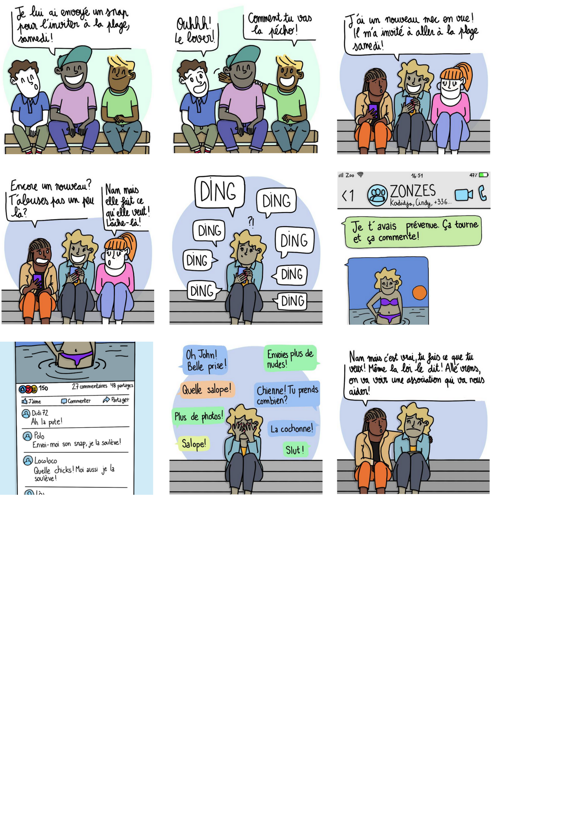

*Cette campagne est une idée originale des CIDFF de la Région PACA. Illustrations Lili Sohn.*

**XXXXX,** **assistante de service social intervenant pour votre entreprise,** est à votre disposition pour vous conseiller et vous informer sur vos droits.

Tél ACIST : **02.76.01.51.51** ou par mail : [xxxx.xxxx@acist.asso.fr](mailto:xxxx.xxxx@acist.asso.fr)